 | COLÉGIO PEDRO II - CAMPUS SÃO CRISTÓVÃO III  APROFUNDAMENTO DE MATEMÁTICA – Exame Discursivo – 2014  PROFESSORES: MARIA HELENA BACCAR / WALTER TADEU  ALUNO (A): ________________________________________________ | 

AULA 21: Exame Discursivo – 2008 - GABARITO

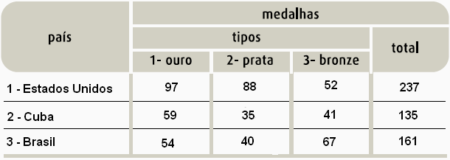
1. (UERJ) Observe parte da tabela do quadro de medalhas dos Jogos Pan-americanos do Rio de Janeiro em 2007. Com base na tabela, é possível formar a matriz quadrada A cujos elementos a_{ij} representam o número de medalhas do tipo j que o país i ganhou, sendo i e j pertencentes ao conjunto {1,2,3}. Para fazer uma outra classificação desses países, são atribuídos às medalhas os seguintes valores:

– ouro: 3 pontos;
– prata: 2 pontos;
– bronze: 1 ponto.
Esses valores compõem a matriz $V=\left(\begin{matrix}3 \\ 2 \\ 1\end{matrix}\right)$. Determine, a partir do cálculo do produto AV, o número de pontos totais obtidos pelos três países separadamente.

Solução. Organizando as matrizes de forma a ser possível o produto das matrizes, temos:

$A\text{.}V=\left[\begin{matrix}\text{97} & \text{88} & \text{52} \\ \text{59} & \text{35} & \text{41} \\ \text{54} & \text{40} & \text{67}\end{matrix}\right]\text{.}\left(\begin{matrix}3 \\ 2 \\ 1\end{matrix}\right)=\left[\begin{matrix}\text{97}⋅3+\text{88}⋅2+\text{52}⋅1 \\ \text{59}⋅3+\text{35}⋅2+\text{41}⋅1 \\ \text{54}⋅3+\text{40}⋅2+\text{67}⋅1\end{matrix}\right]=\left[\begin{matrix}\text{519} \\ \text{288} \\ \text{309}\end{matrix}\right]$. Estados Unidos: 519; Cuba: 288 e Brasil: 309.

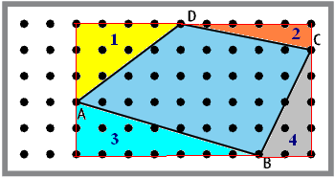
2. (UERJ) Um tabuleiro retangular com pregos dispostos em linhas e colunas igualmente espaçadas foi usado em uma aula sobre área de polígonos. A figura abaixo representa o tabuleiro com um elástico fixado em quatro pregos indicados pelos pontos A, B, C e D.
Considere u a unidade de área equivalente ao menor quadrado que pode ser construído com vértices em quatro pregos do tabuleiro.
Calcule, em u, a área do quadrilátero ABCD formado pelo elástico.

Solução. Fechando um retângulo de dimensões 9 x 5, temos uma área de 45. São identificados em volta do quadrilátero quatro triângulos retângulos: 1, 2, 3 e 4. Calculando suas áreas e a diferença em relação ao retângulo, temos:

$\begin{aligned}\left\{T(1)=\frac{(3)(4)}{2}=6 | \right.\left\{T(2)=\frac{(5)(1)}{2}=2,5 | \right.\left\{T(3)=\frac{(2)(7)}{2}=7 | \right.\end{aligned}$.

3. (UERJ) O peso P de um objeto, a uma altura h acima do nível do mar, satisfaz a seguinte equação:

$P={\left(\frac{r}{r+h}\right)}^{2}\text{.}P_{0}$, onde P₀: peso do objeto ao nível do mar; r: raio da Terra. Sabe-se que P equivale a 81% de P₀ quando o objeto se encontra a uma altura h₁. Calcule, em função de r, o valor de h₁.

Solução. Substituindo o valor indicado de P em relação a P₀, temos:

$\begin{aligned}\left\{P={\left(\frac{r}{r+h}\right)}^{2}\text{.}P_{0} | \right.\end{aligned}$.
4. (UERJ) Uma fábrica de doces vende caixas com 50 unidades de bombons recheados com dois sabores, morango e caramelo. O custo de produção dos bombons de morango é de 10 centavos por unidade, enquanto o dos bombons de caramelo é de 20 centavos por unidade. Os demais custos de produção são desprezíveis. Sabe-se que cada caixa é vendida por R$7,20 e que o valor de venda fornece um lucro de 20% sobre o custo de produção de cada bombom. Calcule o número de bombons de cada sabor contidos em uma caixa.
Solução. Cada bombom com o lucro passa a custar:

i) morango: R$0,10 x (1,2) = R$0,12 ii) caramelo: R$0,20 x (1,20) = R$0,24

Considerando x o número de bombons de morango e y o número de bombons de caramelo, temos:

$\begin{aligned}\begin{aligned}\left\{x+y=\text{50} | \right.\end{aligned} \\ \end{aligned}$.

5. (UERJ) Moedas idênticas de 10 centavos de real foram arrumadas sobre uma mesa, obedecendo à disposição apresentada no desenho: uma moeda no centro e as demais formando camadas tangentes. Considerando que a última camada é composta por 84 moedas, calcule a quantia, em reais, do total de moedas usadas nessa arrumação.

Solução. A partir da 2ª camada o número de moedas são 6, 12, 18,... Isto é uma progressão aritmética de razão 6. O número de camadas e o total de moedas valem:

$\begin{aligned}\begin{aligned}\left\{a_{n}=6+(n−1)\text{.}6⇒\text{84}=6+6n−6⇒n=\frac{\text{84}}{6}=\text{14} | \right.\end{aligned} \\ \end{aligned}$.

6. (UERJ) Considere um setor circular AOC, cujo ângulo central Ө é medido em radianos. A reta que tangencia o círculo no extremo P do diâmetro CP encontra o prolongamento do diâmetro AB em um ponto Q, como ilustra a figura. Sabendo que o ângulo Ө satisfaz a igualdade tgӨ = 2Ө, calcule a razão entre a área do setor AOC e a área do triângulo OPQ.

Solução. O triângulo OPQ é retângulo em P, pois é ponto de tangência. Encontrando as áreas respectivas e a razão pedida, temos:

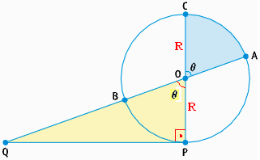
$\begin{aligned}i) \begin{aligned}\left\{A_{\text{OQP}}=\frac{(\text{QP})\text{.}(\text{OP})}{2} | \right.\end{aligned} \\ \end{aligned}$.

7. (UERJ) Uma partícula parte do ponto A(2; 0), movimentando-se para cima (C) ou para a direita (D), com velocidade de uma unidade de comprimento por segundo no plano cartesiano. O gráfico abaixo exemplifica uma trajetória dessa partícula, durante 11 segundos, que pode ser descrita pela sequencia de movimentos CDCDCCDDDCC. Admita que a partícula faça outra trajetória composta somente pela sequencia de movimentos CDD, que se repete durante 5 minutos, partindo de A. Determine a equação da reta que passa pela origem O (0,0) e pelo último ponto dessa nova trajetória.

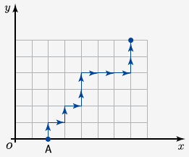
Solução. O movimento CDD, indica que haverá sempre o dobro de passos para direita do que foi para cima. Após 5 minutos passaram-se 5.(60) = 300 segundos. Como a partida foi do ponto (2,0), a posição final é (x + 2,y) com x = 2y. O total de movimentos será x + y = 2y + y = 300 ⇒ y = 100 e x = 2(100) = 200. A equação pedida passa pelos pontos (0,0) e (202,100):

$\begin{aligned}\left\{y=\text{mx}+n | \right.\end{aligned}$.
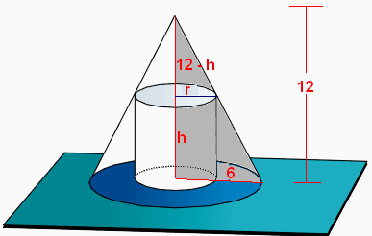
8. (UERJ) Um cilindro circular reto é inscrito em um cone, de modo que os eixos desses dois sólidos sejam colineares, conforme representado na ilustração. A altura do cone e o diâmetro da sua base medem, cada um, 12cm. Admita [que as medidas, em centímetros, da altura e do raio do cilindro variem no intervalo ]0;12[ de modo que ele permaneça inscrito nesse cone. Calcule a medida que a altura do cilindro deve ter para que sua área lateral seja máxima.

Solução. A área lateral do cilindro é dada por A_{l} = 2πrh.
Estabelecendo a semelhança do triângulo sombreado, temos:

$\begin{aligned}\frac{\text{12}−h}{r}=\frac{\text{12}}{6}⇒\text{12}r=\text{72}−6h⇒r=\frac{\text{72}−6h}{\text{12}} \\ A=2π\left(\frac{\text{72}−6h}{\text{12}}\right)h=\frac{\text{144}π\text{.}h−\text{12}{πh}^{2}}{\text{12}}=\text{12}π\text{.}h−{πh}^{2}⇒A_{\text{Max}}⇒h_{\text{max}}=−\frac{\text{12}π}{2(−π)}=6\text{cm}\end{aligned}$.

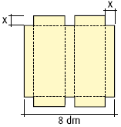
9. (UERJ) Para fazer uma caixa, foi utilizado um quadrado de papelão de espessura desprezível e 8dm de lado, do qual foram recortados e retirados seis quadrados menores de lado x.
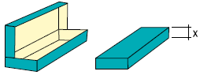
Observe a ilustração. Em seguida, o papelão foi dobrado nas linhas pontilhadas, assumindo a forma de um paralelepípedo retângulo, de altura x, como mostram os esquemas.

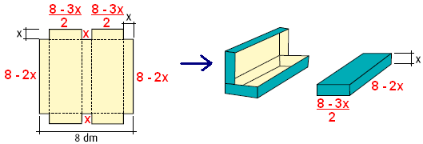
Quando x = 2dm, o volume da caixa é igual a 8dm³. Determine outro valor de x para que a caixa tenha volume igual a 8dm³.

Solução. Observe a figura com as dimensões finais após a dobradura.

Igualando o valor do volume ao produto das dimensões, temos:

$\begin{aligned}\left(\frac{8−3x}{2}\right)\text{.}(8−2x)\text{.}(x)=8⇒(8−3x)\text{.}\left(8x−2x^{2}\right)=\text{16}⇒6x^{3}−\text{24}x^{2}−\text{16}x^{2}+\text{64}x−\text{16}=0⇒6x^{3}−\text{40}x^{2}+\text{64}x−\text{16}=0⇒ \\ ⇒3x^{3}−\text{20}x^{2}+\text{32}x−8=0\end{aligned}$.

Como x = 2, já é raiz, aplicamos o dispositivo Briot-Ruffini.

O quociente de grau 2 é: Q(x) = 3x² – 14x + 4. Encontrando os zeros, temos:

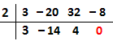
$\begin{aligned}3x^{2}−\text{14}x+4=0⇒x=\frac{\text{14}±\sqrt{\text{196}−4(3)(4)}}{2(3)}=\frac{\text{14}±\sqrt{\text{148}}}{6}=\frac{\text{14}±2\sqrt{\text{37}}}{6}⇒ \\ ⇒ \\ \end{aligned}\begin{aligned}\left\{x_{1}=\frac{7+\sqrt{\text{37}}}{3}>\frac{8}{3}→\text{incompatível}\left(x<\frac{8}{3}\right) | \right.\end{aligned}$.

10. (UERJ) Em cada ponto (x, y) do plano cartesiano, o valor de T é definido pela seguinte equação:

$$T=\frac{\text{200}}{x^{2}+y^{2}−4x+8}$$

Sabe-se que T assume seu valor máximo, 50, no ponto (2,0). Calcule a área da região que corresponde ao conjunto dos pontos do plano cartesiano para os quais T ≥ 20.

Solução. Para T ≥ 20, temos:

$\text{20}≤\frac{\text{200}}{x^{2}+y^{2}−4x+8}⇒x^{2}+y^{2}−4x+8≤\text{10}⇒x^{2}−4x+4−4+y^{2}+8≤\text{10}⇒(x−2)^{2}+y^{2}≤6$.

Logo a área pedida é a da circunferência indicada: $A=π\text{.}R^{2}=π\text{.}6=6π$.

